Инвариантное задание №9. Посещение музея

Если подумать, то в музеи, несмотря на проживание в культурной столице, я хожу не часто. С началом пандемии количество походов на культурно-развлекательные мероприятия стали стремиться к нулю.   
Потому открытие онлайн-музеев стало для меня личным счастьем, так как больше нельзя сказать долго, дорого, закрыто, а можно просто открыть сайт и оказаться, например, в [музее Ван Гога](https://artsandculture.google.com/streetview/KwF-AdF1REQl6w?sv_lng=4.8809243&sv_lat=52.3585331&sv_h=62.314075946485175&sv_p=-23.059144187535992&sv_pid=-uXB1gGy47tFG3if5mE7AA&sv_z=1.7645966444886636).  
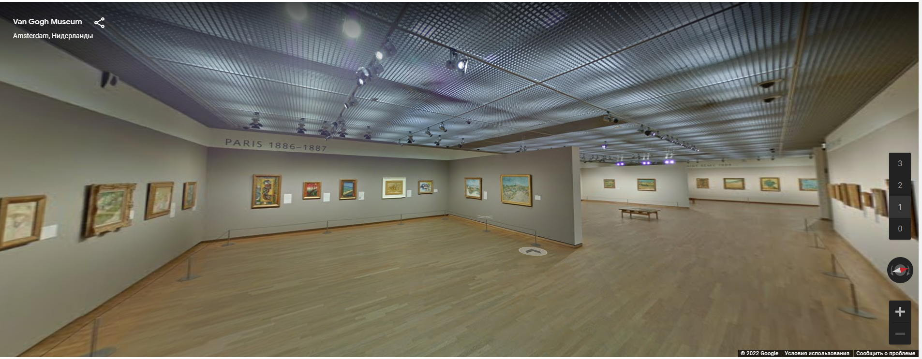  
Среди всех музеев, более всего моей душе подходят выставки в стиле экспрессионизм, пейзажей и минимализма. И в произведениях Ван Гога каждый найдет что-то для себя. В этом музее просторные залы с ровным мягким светом, дополняющие атмосферу картин художника.  
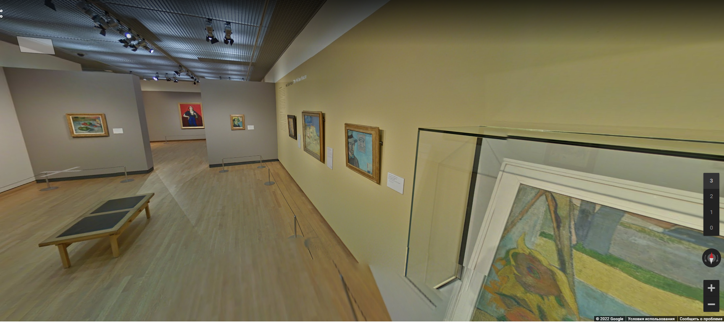

Наибольшее впечатление на меня произвела картина в зале ***, «‎Wheatfield under Thunderclouds», что переводится как «‎Пшеничное поле под грозовыми тучами». Эта картина была написана во Франции, и сам художник говорил о ней и подобных ей картинах, так: «‎На них изображены обширные, вздутые пшеничные поля под сердитым небом, и я намеренно пытался выразить в них грусть и крайнее одиночество».   
Но у этих картин есть и положительная сторона: «Я почти уверен, что эти полотна иллюстрируют то, что я не могу выразить словами, а именно то, насколько здоровой и успокаивающей я нахожу сельскую местность».

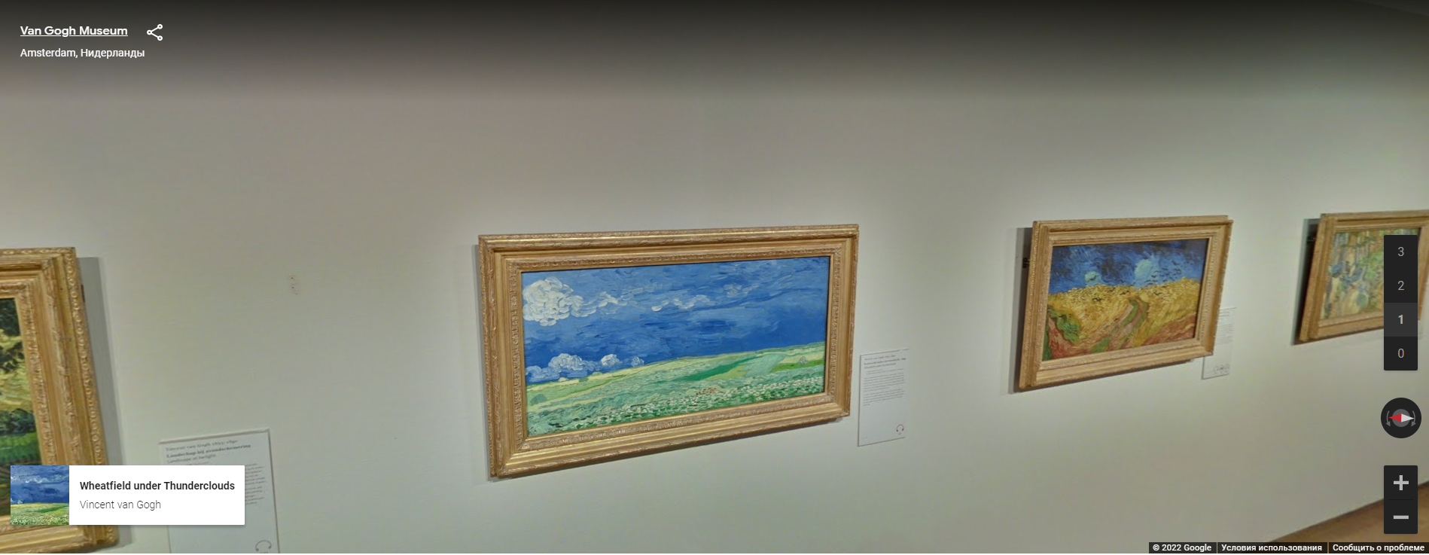

И действительно, картина написанная так легко и просто на первый взгляд, отражает множество эмоций, от умиротворения от созерцания зеленых полей (а зеленый цвет, как известно, успокаивает) до тревоги от надвигающейся вдали грозы.

